온라인 러닝 플랫폼 EasyUp과 함께 할 ‘클래스 튜터’를 모집합니다

- 모집분야 및 자격요건
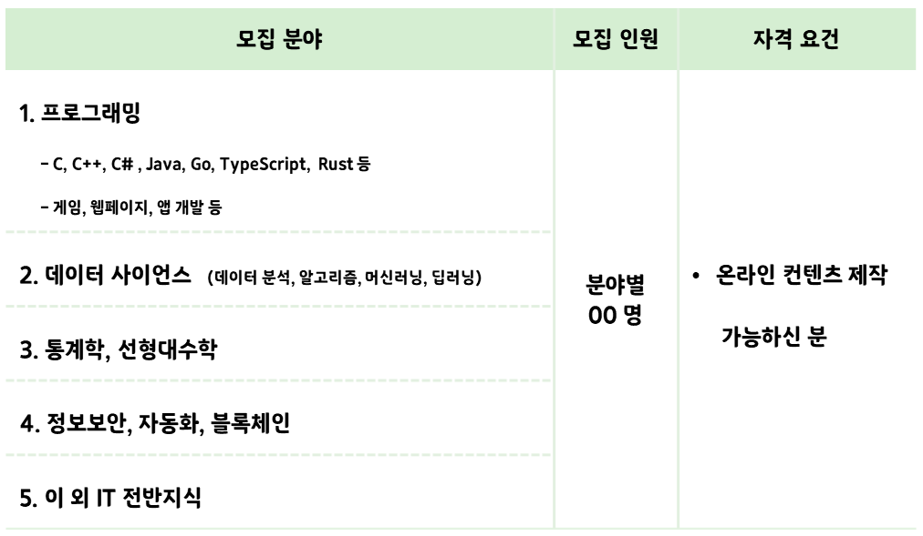

- 클래스 튜터의 역할
- 강의 영상 제작(유료/무료)

- 제공 내역
- 유료 컨텐츠 수익 배분 (이벤트 기간 수익의 90% 제공)
- 촬영 도구 및 촬영실 지원
- 다양한 고객 마케팅 지원
- 포인트에 따른 추가 혜택 제공
- 교육 기관 전문 강사 희망 시 추천
- 이지업에서 제공하는 행사 및 커뮤니티 초청

- 지원방법 / 문의
- 지원방법: 설문지 작성
링크: https://forms.gle/cpWTSkbEhJfFRLbn9
- 문의: Mail: support@easyupclass.com
※ 이지업 사이트 : www.easyupclass.com

